تقنيه المعلومات إعداد
أبو رحمة - أمل - ندى - طرطيعة - ريم

افقي |  | عمودي
1 | مجموعة من 8 بت | 2 | تتميز الطرفيات الذكية بأنها
4 | البرمجيات التي يستخدمها الحاسوب ليقوم بعمله على أكمل وجه, ونسميها | 3 | البايت هي وحدة قياس
7 | ذاكرة الوصول العشوائي | 5 | أول اتصال بين حاسوبين تم في أمريك في بدايةا
9 | يتصف عصرنا الحالي بعدة صفات منها | 6 | من ميزات حاسوب ماكنتوش أنه
10 | ذاكرة القراءة فقط | 8 | الأسرع بين الأوساط اللاسلكية
13 | ما المقصود بـ CPU | 11 | الطابعات أكثر إزعاجاً
14 | يقوم الكمبيوتر بتنفيذ ثلاث عمليات أساسية مرتبة بالشكل التاي | 12 | يقاس حجم الشاشة
15 | يتم تخزين البيانات في الحاسوب باستخدام | 13 | يتم الإشراف على جميع العمليات في الحاسب عن طريق
16 | احد أنواع الخوادم Servers يخزن عليه موقع الويب الخاص بالمنشأ
17 | من مساوئ التجارة الالكترونية
18 | الذاكرة التالية لا يمكن تغير محتوياتها
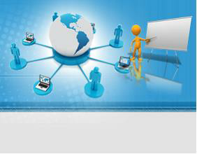
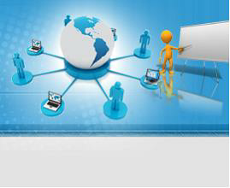
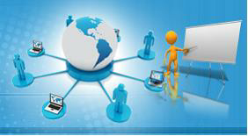
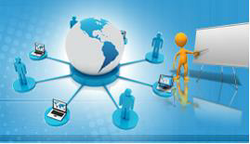
1
2
3
4
5
6
7
8
9
10
11
12
13
14
15
16
17
18

